Uji Mutu Benih Padi (Oryza Sativa. L) pada Petani
di Desa Tawaang Kecamatan Tenga Kabupaten Minahasa Selatan

Rilya Patricia Esther Karuntu, SP, M.Si

Abstrak
Penelitian ini bertujuan untuk mengetahui mutu benih padi yang digunakan oleh petani di Desa Tawaang. Penelitian ini menggunakan metode pengujian diatas pasir dan metode pengujian kerikil bata merah. Benih padi yang akan diuji sebanyak 200 biji, masing-masing sebanyak 100 biji untuk pengujian menggunakan media pasir dan pengujian menggunakan media kerikil bata merah. Uji viabilitas yang diamati adalah keserempakan perkecambahan dan persentase perkecambahan, dan uji vigor yang diamati adalah kekuatan tumbuh yang diukur tinggi tunas dan keserempakan perkecambahan. Hasil penelitian uji viabilitas, laju perkecambahan benih adalah 7,87 hari, persentase perkecambahan benih padi sebesar 64% dan rata-rata panjang plumula padi adalah 3.50 cm. Untuk uji vigor, hasil penelitian menunjukkan bahwa laju perkecambahan benih padi yang ditanam di kerikil bata merah adalah 7,13, persentase perkecambahan sebesar 88% dan rata-rata panjang plumula adalah 5,36 cm. Kesimpulannya adalah bahwa mutu benih padi yang menggunakan media tumbuh kerikil bata merah memiliki mutu yang baik karena sesuai dengan standar benih sudah teruji dan tersertifikasi yang sudah ditetapkan oleh pemerintah dari ISTA yaitu benih yang persentase perkecambahannya mencapai 80% adalah benih yang bermutu.
Kata kunci : Benih padi, uji viabilitas, uji vigor.

Abstract

This study aims to determine the quality of rice seeds used by farmers in Tawaang Village. This study uses the test method on sand and the red brick test method. The rice seeds that will be tested are 200 seeds, 100 seeds each for testing using sand media and testing using red brick media. The viability test observed was the simultaneous germination and the percentage of germination, and the vigor test observed was the growth strength measured by shoot height and germination simultaneously. The results of the viability test showed that the seed germination rate was 7.87 days, the percentage of rice seed germination was 64% and the average length of the rice plumule was 3.50 cm. For the vigor test, the results showed that the germination rate of rice seeds planted in red bricks was 7.13, the percentage of germination was 88% and the average length of the plumule was 5.36 cm. The conclusion is that the quality of rice seeds using red brick growing media has good quality because it is in accordance with the tested and certified seed standards set by the government from ISTA, namely seeds with a germination percentage reaching 80% are quality seeds.
Keywords: Rice seed, viability test, vigor test

- Pendahuluan
Latar Belakang
Dalam usaha mempertahankan kelangsungan hidupnya, manusia berusaha memenuhi kebutuhan primernya, dan salah satu kebutuhan primer tersebut adalah makanan. Sebagian besar penduduk Indonesia makanan pokoknya adalah nasi (beras). Beras yang diolah menjadi nasi merupakan bahan makanan pokok yang mudah diolah, mudah disajikan dan memiliki nilai energi yang terkandung didalamnya cukup tinggi sehingga berpengaruhi besar terhadap aktivitas tubuh atau kesehatan. Keadaan pangan di suatu negara dapat menjadi tidak stabil apabila antara kebutuhan dan penyediaan tidak seimbang .Dalam rangka meningkatkan produksi bahan pangan padi, pemerintah telah berupaya secara serius yaitu dengan memprioritaskan usaha-usaha di bidang penelitian guna menemukan bibit-bibit unggul, usaha intensifikasi dan ekstensifikasi, serta mengembangkan teknologi baru secara terus menerus.

Sistem pembudidayaan tanaman padi di Indonesia secara garis besar dikelompokkan menjadi padi sawah dan padi gogo (padi ladang). Tanaman padi yang sudah menjadi beras merupakan makanan sumber karbohidrat yang utama di kebanyakan negara Asia. Selain dikonsumsi langsung, beras merupakan salah satu bahan baku industri makanan. Jerami padinya dapat digunakan sebagai bahan baku kertas kasar atau digunakan sebagai sumber bahan organik. Sekam padi banyak digunakan sebagai bahan bakar, sedangkan abunya mengandung silikat yang dapat digunakan sebagai bahan pembersih (Purwono dan Purnamawati, 2008).

Tingginya produktivitas tanaman berkat adanya benih unggul, suburnya tanaman berkat penggunaan pupuk dan terbasminya hama penyakit tanaman berkat keampuhan pestisida. Benih unggul yang terseleksi merupakan langkah awal dalam revolusi hiau. Awalnya manusia menyeleksi atau memilih tanaman yang bersifat unggul untuk dibudidayakan. Namun, dalam perkembangannya manusia pun mulai menyilangkan satu tanaman dengan tanaman lainnya untuk mendapatkan tanaman dengan sifat-sifat yang memenuhi keinginannya (Andoko, 2002).

Kabupaten Minahasa Selatan mayoritas penduduknya adalah petani, dengan mengusahakan tanaman perkebunan dan tanaman pangan. Dalam bidang pertanian, Kabupaten Minahasa Selatan memiliki lahan yang cukup potensial. Untuk sub sektor tanaman pangan yang diusahakan oleh penduduk adalah padi, jagung, ubi-ubian, dan tanaman hortikultura lainnya. Pangan adalah sesuatu yang hakiki dan menjadi hak setiap warga negara untuk memperolehnya. Ketersediaan pangan sebaiknya cukup jumlahnya, bermutu baik, dan harganya terjangkau. Kabupaten Minahasa Selatan merupakan salah satu daerah penghasil padi sawah terbesar di Propinsi Sulawesi Utara.

Ketersediaan benih yang unggul bermutu dengan paket teknologi dan kebijakan pemerintah yang memadai merupakan faktor-faktor penting penentu keberhasilan swasembada pangan disamping ketekunan berbagai pihak terkait dalam usaha produksi. Petani sering mengalami kerugian yang sangat besar baik dari segi biaya maupun waktu yang berharga akibat dari penggunaan benih yang tidak bermutu atau tidak jelas asal-usulnya. Kesalahan dalam penggunaan bahan tanam akan mengakibatkan kerugian jangka panjang (Mugnisjah, 1995).

Menurut Sutopo (2004), pengujian mutu benih merupakan salah satu bagian yang sangat penting dari suatu proses produksi benih selain pemeriksaan lapangan, penanganan hasil dan pelabelan. Pengujian mutu benih meliputi : pengujian mutu genetik, pengujian mutu fisik dan pengujian mutu fisiologis. Pengujian mutu genetik bertujuan untuk mengetahui kebenaran jenis atau klon, pengujian mutu fisik yaitu mengenai kebersihan fisik benih dan pengujian mutu fisiologis meliputi daya hidup (viabilitas) benih, daya kecambah dan kekuatan tumbuh benih vigor.

Menurut Mugnisjah (1991), analisis mutu benih bertujuan untuk memperoleh keterangan tentang mutu suatu kelompok benih sebelum disalurkan atau ditanam dan untuk membandingkan status mutu antarkelompok benih. Kegagalan pertanaman di kalangan petani akibat mutu benih yang jelek.

Salah satu faktor yang harus diperhatikan adalah bahwa benih yang dihasilkan dan disalurkan ke petani harus lebih baik daripada benih yang dimiliki atau biasa dipakai oleh petani dan benih yang disalurkan harus memiliki kemurnian, perkecambahan dan kesehatan benih yang tinggi. Pada prinsipnya petani membutuhkan benih yang memiliki kualitas yang baik, jumlah yang cukup, tepat waktu, dan harga yang memadai (Kuswanto, 1996).

Benih padi adalah gabah yang dihasilkan dengan cara dan tujuan khusus untuk disemaikan menjadi pertanaman. Kualitas benih itu sendiri ditentukan dalam proses perkembangan dan kemasakan benih, panen dan perontokan, pembersihan, pengeringan, penyimpanan benih sampai fase pertumbuhan di pesemaian (AKK, 1990).

Standar pengujian untuk benih padi bersertifikasi adalah sebagai berikut :
Kelas Benih | Persentase (%)
Kelas Benih | Kadar Air Maks. | Benih Murni Min. | Kotoran Benih Maks. | Benih Varietas Lain Maks. | Benih Warna Min. Maks. | Daya Tumbuh Min
Benih Dasar  Benih Pokok  Benih Sebar | 13.0  13.0  13.0 | 99.0  99.0  98.0 | 1.0  1.0  2.0 | 0.0  0.1  0.2 | 0.0  0.1  0.2 | 80.0  80.0  80.0
Tabel 1. Standar Pengujian Laboratorium untuk benih padi bersertifikat .

Benih bermutu merupakan syarat untuk mendapatkan hasil panen yang maksimal, dan umunya benih dikatakan bermutu bila jenisnya murni, kering, sehat, bebas dari penyakit, dan bebas dari campuran biji rerumputan yang tidak dikehendaki.benih yang baik pun harus tinggi daya kecambahnya, paling tidak harus mencapai 90%. Benih dengan kriteria tersebut biasanya mampu menghasilkan tanaman yang sehat, kekar, kokoh, dan pertumbuhan seragam (Andoko, 2002). Berdasarkan dari uraian latar belakang, maka penelitian ini bertujuan untuk mengetahui mutu benih padi yang digunakan oleh petani di Desa Tawaang.

- Metodologi Penelitian

Tempat dan Waktu Penelitian
Penelitian ini dilaksanakan di Desa Tawaang Kecamatan Tenga Kabupaten Minahasa Selatan, selama 3 bulan (Oktober – Desember 2020) dimulai sejak survei di lapangan, pengambilan data sampai penyusunan serta penyelesaian hasil penelitian.

Bahan dan Alat Penelitian
Bahan yang digunakan adalah Benih padi tradisional sebanyak 200 biji, air, pasir, dan batu bata kerikil. Alat yang digunakan adalah bak pengecambah, gelas ukur, ember plastik, jet spray, martil, dan alat tulis menulis.
Metode Penelitian
Penelitian ini menggunakan metode pengujian diatas pasir dan metode pengujian kerikil bata merah. Uji viabilitas yang diamati adalah keserempakan perkecambahan dan persentase perkecambahan, dan uji vigor yang diamati adalah kekuatan tumbuh yang diukur tinggi tunas dan keserempakan perkecambahan.

Prosedur Kerja
- Benih padi yang akan diuji sebanyak 200 biji, masing-masing sebanyak 100 biji untuk pengujian menggunakan media pasir dan pengujian menggunakan media kerikil bata merah.
- Sebagai media tumbuh, untuk bata merah dihancurkan dengan martil dan diayak sehingga didapatkan butiran bata merah.
- Bata ayakan tersebut dilembabkan dengan air kemudian dimasukkan ke bak pengecambah
- Benih ditanam di kerikil bata merah dan pasir tersebut.
- Pengamatan dilakukan selama 14 hari dimulai pada saat tanam.
- Pada saat pengamatan dihitung jumlah kecambah normal, abnormal, dan benih mati kemudian dipresentasikan dengan melengkapi tabel pengamatan.

Parameter yang Diamati
  - Laju Perkecambahan (hari)
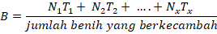
B = Kecepatan perkecambahan
N = Jumlah benih yang berkecambah pada satuan waktu
T = Jumlah waktu saat benih berkecambah
  - Persentase Perkecambahan
  - Panjang plumula (cm)
Diukur diakhir pengamatan pada hari ke-14 dan diukur dari pangkal akar sampai ke ujung tunas.

- Hasil dan Pembahasan

Uji Viabilitas (Lingkungan yang optimum)
- Laju Perkecambahan
Berdasarkan hasil pengamatan pada benih padi yang diteliti dengan menggunakan pasir sebagai media tumbuh, maka diperoleh laju perkecambahan benih padi adalah 7,87 (lampiran 3). Pada awalnya kecambah belum ada pertumbuhan pada hari ke-1 sampai ke-3 dan pada hari ke-4 benih padi sudah bertumbuh sampai pada hari ke-14 dengan jumlah yang berbeda-beda. Dari 14 hari waktu pengamatan, benih yang bertumbuh paling banyak di hari ke-4 yaitu sebanyak 16 kecambah. Laju perkecambahan benih padi dapat dilihat pada gambar berikut ini.
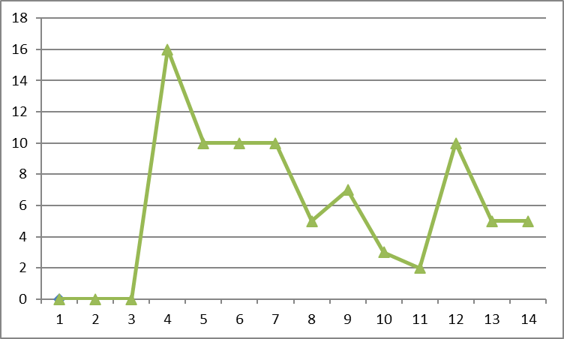
Gambar 1. Laju Perkecambahan benih padi (Viabilitas)
- Persentase Perkecambahan
Dari hasil pengamatan 100 benih padi yang ditanam pada pasir sebagai media tumbuh dapat dilihat persentase perkecambahan benih padi sebesar 64% (Lampiran 4). Benih padi yang bertumbuh ada yang normal dan ada yang abnormal juga ada benih yang mati, sehingga tidak semua benih padi yang ditanam hidup dan bertumbuh. Berikut ini adalah gambar grafik dari persentase perkecambahan benih padi yang diamati.
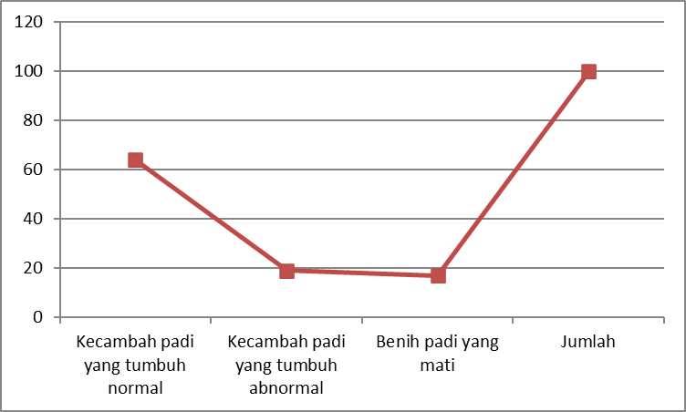
Gambar 2. Persentase Perkecambahan Benih Padi (Viabilitas)

- Panjang Plumula
Rata-rata panjang plumula padi adalah 3.50 cm. Dari 100 biji benih padi yang ditanam di pasir sebagai media tumbuh, ada 64 biji yang bertumbuh normal, 19 biji yang bertumbuh abnormal dan 17 biji yang mati sehingga tidak semua benih yang ditanam itu bertumbuh dengan normal.

Uji Vigor (Lingkungan yang sub optimum)
- Laju Perkecambahan
Hasil pengamatan dari laju perkecambahan benih padi yang ditanam di kerikil bata merah dapat dilihat pada gambar grafik berikut ini.
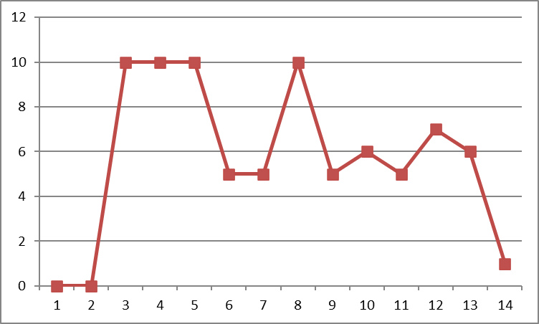
Gambar 3. Laju Perkecambahan Benih padi (Vigor)
Berdasarkan hasil pengamatan pada benih padi yang diteliti dengan menggunakan kerikil bata merah sebagai media tumbuh, maka diperoleh laju perkecambahan benih padi adalah 7,13 (lampiran 3). Dari pengamatan yang dilakukan selama 14 hari sejak mulai ditanam, 2 hari pertama terlihat bahwa belum ada benih padi yang berkecambah dan pada hari ke-3 mulai ada perkecambahan yang setiap harinya berbeda-beda sampai pada hari ke-14. Selama 14 hari dilakukan pengamatan, benih yang berkecambah paling banyak yaitu 10 benih dan yang paling sedikit yaitu 1 benih.
- Persentase Perkecambahan
Hasil pengamatan benih padi yang ditanam di kerikil bata merah dapat dilihat pada gambar grafik berikut ini.

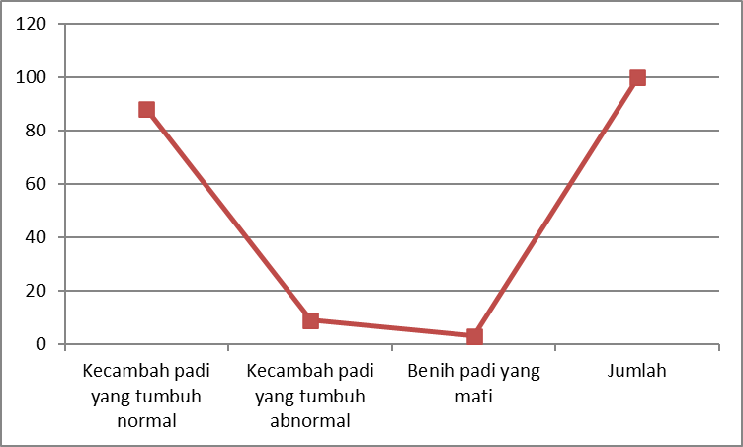
Gambar 4. Persentase Perkecambahan Benih Padi

Dari 100 benih padi yang diamati ada 88 benih dengan kecambah yang tumbuh normal, 9 benih dengan kecambah yang tumbuh abnormal dan sisanya ada 3 benih yang mati. Dari data tersebut dapatlah diketahui persentase perkecambahan benih padi adalah 88%. Hal ini menunjukkan bahwa benih padi yang ditanam baik karena sesuai dengan standar yang sudah ditetapkan oleh pemerintah dari ISTA yaitu benih yang persentase perkecambahannya mencapai 80% adalah benih yang bermutu.
- Panjang Plumula
Rata-rata panjang plumula adalah 5,36 cm. Dari 100 benih padi yang diamati pertumbuhannya berbeda-beda sehingga tidak serempak dengan nilai yang paling rendah untuk panjang plumula adalah 1 cm hingga 6,5 cm.

- Kesimpulan dan Saran

Kesimpulan
Dari hasil penelitian, dapatlah disimpulkan bahwa benih padi yang ditanam menggunakan media tumbuh kerikil bata merah lebih baik, dibandingkan dengan menggunakan media tumbuh pasir. Hal ini ditunjukkan dari persentase perkecambahan benih padi dengan kerikil bata merah sebesar 88%. Hasil persentase ini sudah sesuai dengan standar benih yang tersertifikasi yang sudah ditetapkan oleh pemerintah dari ISTA yaitu benih yang persentase perkecambahannya mencapai 80% adalah benih yang bermutu. Sedangkan benih padi yang ditanam menggunakan media tumbuh pasir, persentase perkecambahannya hanya mencapai 64%.

Saran
Perlu dilakukan pengujian lanjut untuk mengetahui dengan menggunakan media tumbuh yang lain yang dapat mempengaruhi baik laju perkecambahan, keserempakan tumbuh, maupun persentase perkecambahannya.

Daftar Pustaka

AKK. 1990. Budidaya Tanaman padi. Kanisius. Yogyakarta.

Ashari. S. 1995. Hortikultura, Aspek Budidaya. Universitas Indonesia. Jakarta.

Kuswanto. H. 1996. Dasar-dasar Teknologi, Produksi, dan Sertifikasi Benih. Andi. Yogyakarta.

Mugnisjah. W. Q, Setiawan A, Suwarto, Santiwa. C. 1994. Panduan Praktikum dan Penelitian Bidang Ilmu dan Teknologi Benih. PT. RajaGrafindo Persada. Jakarta.

Mugnisjah. W. Q, Setiawan A. 1991. Produksi Benih. Bumi Aksara. Jakarta.

Purwono dan Purnamawati, H. 2008. Budidaya 8 Jenis Tanaman Pangan Unggul. Penebar Swadaya. Depok.

Suhardi, Sudjoko. S. A, Minarningsih, Sabarnurdin. S, Dwidjono. H. D, Widodo. A. 2002. Hutan dan Kebun Sebagai Sumber Pangan Nasional. Kanisius. Yogyakarta.

Sutopo. L. 2004. Teknologi benih. PT. RajaGrafindo Persada. Jakarta.

Andoko. A. 2002. Budidaya Padi : Seri Agribisnis. Penebar Swadaya. Jakarta.

